AVFALLSSTATISTIK 2026

Fyll i blanketten i två exemplar. Det ena exemplaret behåller Ni för eventuell senare kontroll och det andra lämnas in till Ålands statistik- och utredningsbyrå, PB 1187, AX-22111 MARIEHAMN. Ni kan även lämna in blanketten per e-post till jonas.karlsson@asub.ax.

I de fall då företaget har upphört med sin verksamhet eller vars verksamhet omfattar varken transport, mottagning eller behandling av avfall (under år 2026), var vänlig och tag omedelbar kontakt med oss på ÅSUB per e-post jonas.karlsson@asub.ax, eller telefon 018-25 581.

ANVISNINGAR

Allmänna anvisningar
Statistik om företags och privata hushålls generering och hantering av avfall skall rapporteras vart annat år till EU från och med år 2004. Insamlingen sker på Åland från företag som antingen transporterar eller behandlar avfall. Ålands statistik- och utredningsbyrå (ÅSUB) har fått i uppdrag av Miljöbyrån (Ålands landskapsregering) att samla in statistik samt att sammanställa denna. Insamling av avfallsstatistik kommer att ske kvartalsvis för att åstadkomma största möjliga smidighet i arbetet. Statistiken kommer att omfatta transport och behandling av avfall.

Företag som transporterar avfall skall fylla i Blankett A (rapport om transporterat avfall). Företag som tar emot avfall och behandlar avfall skall fylla i Blankett B (rapport om behandlat avfall). Företag vars verksamhet omfattar både transport och mottagning/behandling av avfall fyller således i båda blanketterna.

Anteckna namnet på den person som fyller i blanketten och hans/hennes telefonnummer och e-post adress med tanke på eventuella senare förfrågningar.

I frågor som gäller uppgiftsinnehållet kan Ni kontakta:
Jonas Karlsson E-post: jonas.karlsson@asub.ax Tel: (018) 25 581

Blanketten finns att ladda ned i elektroniskt format (Excel samt PDF) från ÅSUB:s hemsida på adressen https://www.asub.ax/sv/lamna-uppgifter/miljo-och-avfall. Blanketten kan även beställas för leverans via vanlig post (pappersblankett) eller via e-post (elektronisk blankett).

Om Ni önskar leverera uppgifter på något annat sätt, eller för en avvikande tidsperiod (till exempel årligen eller månatligen), vänligen meddela detta till undertecknad snarast.

Anvisningar – Blankett A

Fyll i uppgifter om Ert eget företag (transportör), de uppgifter som efterfrågas är: företagets namn, fo-nummer, hemkommun, adress, mobilnummer, telefonnummer, e-post adress samt uppgiftslämnarens namn.

Uppgifter om avfallstransporten
Om avfallslämnaren är ett företag, skall uppgifter lämnas om namn (kolumn 1). Om avfallslämnaren däremot är ett hushåll skriver Ni ”Hushåll” istället. Möjligt är även att uppge företagets bransch istället för företagets namn:

Branscherna (NACE) är uppdelade i 19 st grupper (numrerade 1-19), och branschens namn (eller nummer) skall i så fall uppges i kolumn 1 på Blankett A (se bilaga 2).

Uppgifter om transporten är: om transporten är primär eller sekundär. Primär transport (kolumn 2) är en transport av avfall från det ställe som avfallet genererats på (avfallslämnaren) till en mottagnings- eller behandlingsstation. Sekundär transport (kolumn 3) är en transport från en mottagnings- eller behandlingsstation till en annan mottagnings- eller behandlingsstation (tex. i utlandet).

Uppgifter om det transporterade avfallsslaget skall ges i form av: avfallskod (kolumn 4), beskrivning av avfallet (kolumn 5) samt avfallets vikt uttryckt i kilogram (kg) (kolumn 6). Om Ni väljer att uppge volymen (kubikmeter) istället för vikt bör en anvisning för omräkning till kilogram lämnas!

Avfallsslagens (EWC/EAK) koder är uppdelade i 51 st grupper (numrerade 1-51), det är det nummer som skall uppges i kolumn 4 på Blankett A (se bilaga 1).

Slutligen skall uppgifter om avfallsmottagarens namn uppges (kolumn 7).

Om man transporterar flera avfallsslag i samma transport är det viktigt att man särskiljer mellan avfallsslagen när man fyller i blanketten, det vill säga att man väger (eller uppskattar) varje avfallsslag skilt samt redovisar det. Man kan redovisa flera transporter på samma blankett, så länge man noggrant redovisar de nödvändiga uppgifterna skilt för varje bransch och avfallsslag. Det är även möjligt att redovisa summerade avfallsmängder, så länge de är uppdelade i bransch och avfallsslag.

Anvisningar – Blankett B

Fyll i uppgifter om Ert eget företag (mottagningsanläggning), de uppgifter som efterfrågas är: företagets namn, fo-nummer, hemkommun, adress, mobilnummer, telefonnummer, e-post adress samt uppgiftslämnarens namn.

Uppgifter om avfallstransporten/behandlingen
Avfallslämnare är det företag eller transportör som avlämnat avfallet hos mottagningsanläggningen, uppgifter skall lämnas om avfallslämnarens (företagets) namn (kolumn 1). Om avfallslämnaren är ett hushåll räcker det med att skriva ”Hushåll” i kolumn 1. Möjligt är även att uppge företagets bransch istället för företagets namn:

Branscherna (NACE) är uppdelade i 19 st grupper (numrerade 1-19), och branschens namn (eller nummer) skall i så fall uppges i kolumn 1 på Blankett A (se bilaga 2).

Uppgifter om det mottagna/behandlade avfallsslaget skall ges i form av: avfallskod (kolumn 2), beskrivning av avfallet (kolumn 3), det behandlade avfallets vikt uttryckt i kilogram (kg) (kolumn 4) samt behandlingssätt enligt R-D kod (kolumn 5). Om Ni väljer att uppge volymen (kubikmeter) istället för vikt bör en anvisning för omräkning till kilogram lämnas!

Avfallsslagens (EWC/EAK) koder är uppdelade i 51 st grupper (numrerade 1-51), det är det nummer som skall uppges i kolumn 4 på Blankett B (se bilaga 1).

Behandlingssättens (R-D) koder är uppdelade i 3 huvudgrupper: förbränning, återvinning samt bortskaffning. Koderna som skall uppges i kolumn 5 på Blankett B är numrerade från R1 till R11 samt D1 till D10 (se bilaga 3).

Slutligen skall uppgifter om mottagaranläggningens behandlingskapacitet för det aktuella avfallsslaget uppges i kilogram (kolumn 6). Till exempel om anläggningen kan behandla 1 000 kilogram biologiskt avfall per år så är kapaciteten 1 000 kg.

Om man behandlar flera avfallsslag på samma anläggning samtidigt är det viktigt att man särskiljer mellan avfallsslagen när man fyller i blanketten, det vill säga att man väger (eller uppskattar) varje avfallsslag skilt samt redovisar det. Man kan redovisa flera behandlingar på samma blankett, så länge man noggrant redovisar de nödvändiga uppgifterna skilt för varje behandling och avfallsslag. Det är även möjligt att redovisa summerade avfallsmängder, så länge de är uppdelade i behandling och avfallsslag.

Blankett A – Exempel på ifylld blankett
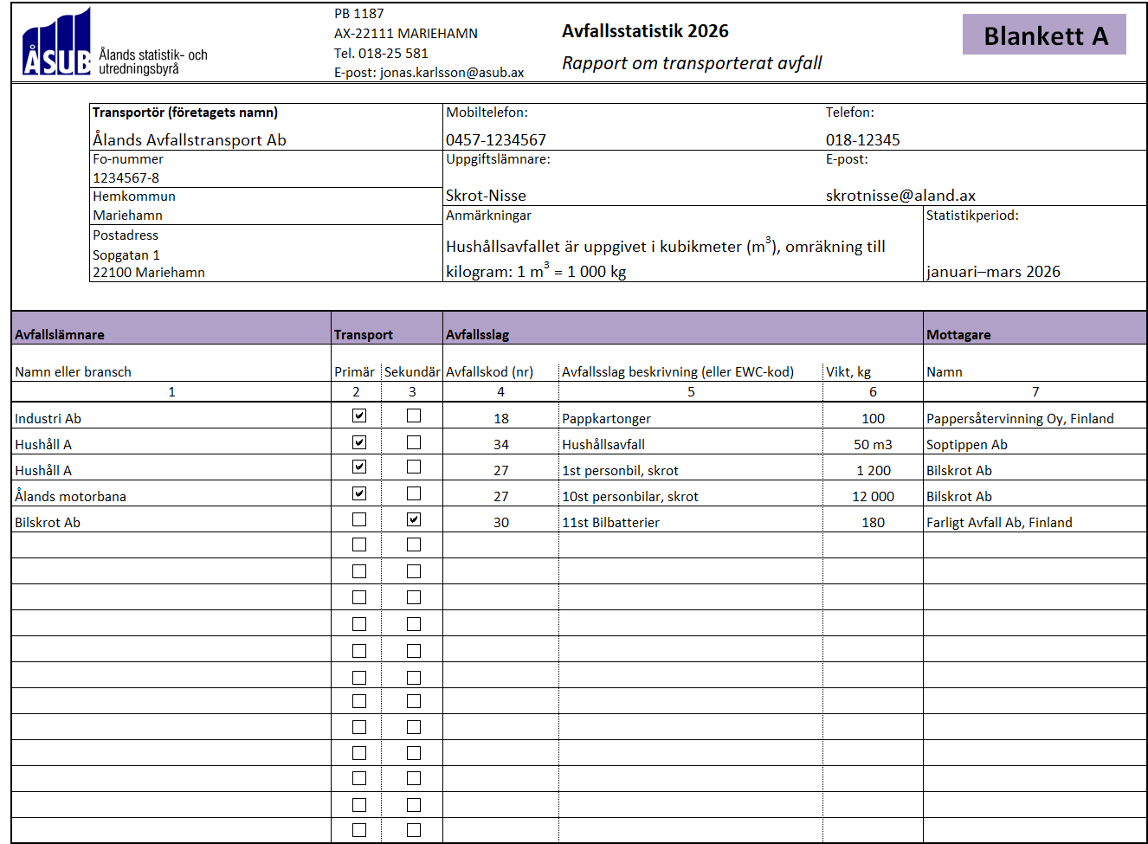

Blankett B – Exempel på ifylld blankett
